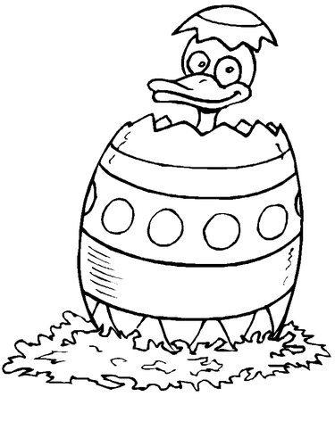
„Jajko z niespodzianką”
Za zająca i trzy pisanki zapłacono 13 złotych, a za takiego samego zająca i 5 takich pisanek zapłacono 17zł. Ile kosztował zając, a ile pisanka?

Autor: Dorota Stanałowska

